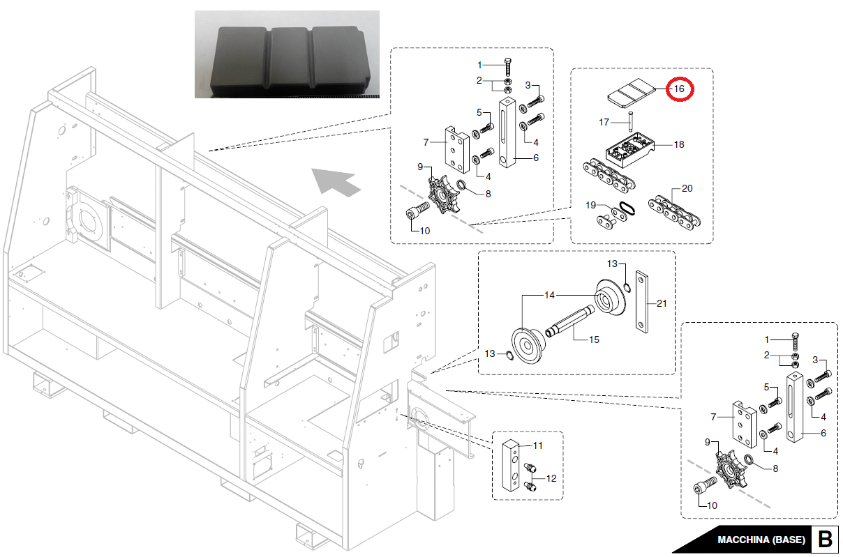
Код из 1С | Артикул | Наименование/ Бренд/  Поставщик | Габариты  Д*Ш*В,  мм | Масса,  гр | Материал | Место установки/  Назначение
F0030387 | 0577020088E | Накладка башмака резиновая | L=65  H=10  W=30 | 100 | Металл,  резина | Кромкооблицовочный станок Olimpic K400
 |  | SCM

